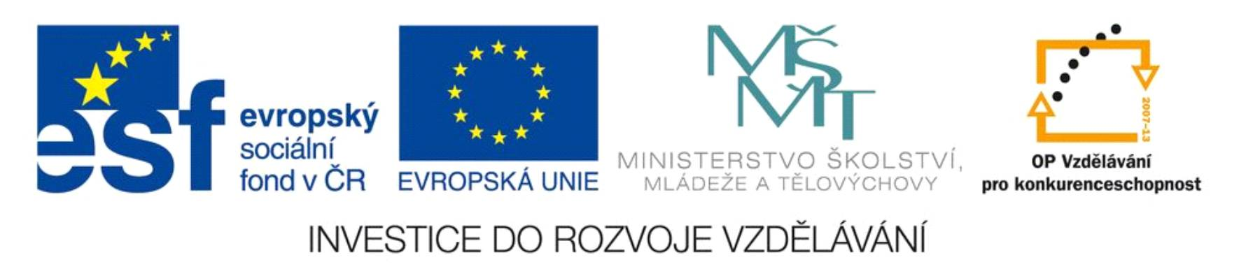
Účetnictví – účetní doklady
Název školy | SŠHS Kroměříž
Číslo projektu | CZ.1.07/1.5.00/34.0911
Autor | Ing. Eva Zmeškalová
Název šablony | VY_32_INOVACE UCE
Název DUMu | UCE.2802.3S
Stupeň a typ vzdělávání | Odborné vzdělávání
Vzdělávací oblast | Ekonomická
Vzdělávací obor | Ekonomika
Vzdělávací okruh | Účetní doklady
Druh učebního materiálu | Cvičení
Cílová skupina | Žák, 16 - 19 let
Anotace | Cvičení pomáhá formou příkladů k přiřazení účetních dokladů daným hospodářským operacím
Speciální vzdělávací potřeby | - žádné -
Klíčová slova | Účetní doklad, faktury, pokladní doklady, bankovní výpisy, vnější a vnitřní účetní doklady…….
Datum | 2. 9. 2012

Cvičení č. 1 Na základě informací uvedených v tabulce určete druh dokladu, který je možné v konkrétní situaci použít.

Poř. č. | Hospodářská operace | Účetní doklad
1. | Vyúčtování od dodavatele za materiál
2. | Výpočet mezd zaměstnanců
3. | Příjem zboží do skladu na základě dodacího listu
4. | Bezhotovostní prodej služeb
5. | Informace o splátkách úvěru a úrocích z úvěru
6. | Zaplacena záloha na služební cestu v hotovosti
7. | Výdej materiálu ze skladu do výroby
8. | Informace o platbách sociálního a zdravotního pojištění
9. | Nákup materiálu za hotové
10. | Připsané úroky na běžném účtu

Cvičení 2. K uvedeným zkratkám připište názvy účetních dokladů:

FAP ……………………………………………………………….

PŘI ……………………………………………………………….

VPD ……………………………………………………………….

VBU……………………………………………………………….

VUD ………………………………………………………………

ZVL ……………………………………………………………….

Ukázka:
0rganizace: PŘÍJMOVÝ POKLADNÍ DOKLAD č.
ze dne přílohy:

Vyplaceno komu (jméno a adresa):

Vydáno Kč: hal.: slovy:

Účel platby: |  |  |  | Rozpočtová skladba:
Schválil: | Podpis příjemce: |  |  |  | Podpis pokladníka:
Účetní doklad ze dne: č.
Text |  | Účtovací předpis |  |  |  | Kč | hal.
Dne: Přezkoušel: |  |  | Dne: Zaúčtoval:

0rganizace: VÝDAJOVÝ POKLADNÍ DOKLAD č.
ze dne přílohy:

Vyplaceno komu (jméno a adresa):

Vydáno Kč: hal.: slovy:

Účel platby: |  |  |  | Rozpočtová skladba:
Schválil: | Podpis příjemce: |  |  |  | Podpis pokladníka:
Účetní doklad ze dne: č.
Text |  | Účtovací předpis |  |  |  | Kč | hal.
Dne: Přezkoušel: |  |  | Dne: Zaúčtoval:

